实验目的
- 理解本地用户账户与用户组的概念
- 掌握用户账户、用户组的创建方法
- 学会设置本地密码策略以增强系统安全性
- 掌握 NTFS 权限与共享权限的设置方法
- 理解权限继承机制与访问控制优先级
- 学会安装文件服务器角色
- 能够配置共享资源并通过客户端进行访问与写入测试

- 实验拓扑

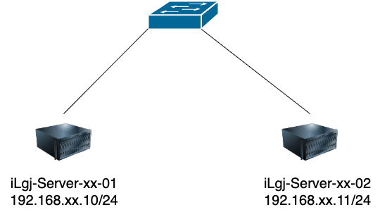
- 图中xx为学号

实验拓扑
按如上拓扑图部署好实验环境，在物理机 的vmware workstation中安装两台虚拟机iLgj-Server-xx-01 和 iLgj-Server-xx-02，具体要求见下表
机器名 | 系统版本 | 内存 | 硬盘 | CPU
iLgj-Server-xx-01 | Win2016 | 2G | 50G | 1核
iLgj-Server-xx-02 | Win2016 | 2G | 50G | 1核

四、网络配置
机器名 | IP | 子网掩码 | 网关 | DNS
iLgj-Server-xx-01 | 192.168.xx.10 | 255.255.255.0
iLgj-Server-xx-02 | 192.168.xx.11 | 255.255.255.0

五、实验需求
- 在 iLgj-Server-xx-01 中创建本地用户 UserxxA 和 UserxxB，并将配置结果截图
2）在 iLgj-Server-xx-01 中创建本地用户组 DevGroupxx，并将配置结果截图
3）在 iLgj-Server-xx-01 中将 UserxxA 添加至 DevGroupxx，不添加 UserxxB，并将配置结果截图
4）在 iLgj-Server-xx-01 中配置本地密码策略（最小密码长度设为8，启用密码复杂性要求，密码最长保留期设为30天），并将配置结果截图
5）在 iLgj-Server-xx-01 的桌面上新建文件夹 ProjectDataxx，为用户组 DevGroupxx 添加“读取”权限，为用户 UserxxB 添加“完全控制”权限，并将配置结果截图
6）在 iLgj-Server-xx-01 中将 ProjectDataxx 文件夹设置为共享，命名为 SharedDataxx，配置共享权限 DevGroupxx 为读取，移除 Everyone，并将配置结果截图
7）在 iLgj-Server-xx-02 上以用户 UserxxA 身份访问 iLgj-Server-xx-01 中的共享文件夹 ProjectDataxx，并将访问结果截图
8）在 iLgj-Server-xx-02 上以用户 UserxxB 身份访问 iLgj-Server-xx-01 中的共享文件夹 ProjectDataxx，并将访问结果截图
9）在 iLgj-Server-xx-01 中修改 ProjectDataxx 文件夹权限，为 UserxxA 添加“写入”权限，并将配置截图
10）在 iLgj-Server-xx-01 中修改 ProjectDataxx 文件夹共享权限，为 UserxxB 添加“写入”权限，并将配置截图
11）在 iLgj-Server-xx-02 上利用UserxxB用户登录共享文件夹 ProjectDataxx，在其中新建记事本文件 TestxxFile，并将访问结果截图
12）在 iLgj-Server-xx-01 中在 ProjectDataxx 共享文件夹下创建子文件夹 TestSub，禁用权限继承并为 UserxxA 添加“拒绝读取”权限，并将配置结果截图

六、实验总结
- 权限限继承与权限冲突时，系统是如何判定访问权限的？
权限继承允许子文件夹自动继承父级的权限，减少重复配置工作。
当出现权限冲突（同一用户或组同时拥有“允许”和“拒绝”权限）时：
显式“拒绝”权限优先于任何“允许”权限。
如果用户属于多个组，其中一个组被“拒绝”访问，该用户将被拒绝访问该资源。
因此，在设置权限时应谨慎使用“拒绝”，以避免不必要的访问障碍。

- NTFS 权限与共享权限在访问控制中如何协同作用？
共享权限作用于网络访问层面（如通过 \Server\Share 访问资源时）
NTFS 权限作用于磁盘本地层面（无论本地或远程，控制的是实际文件/文件夹）
最终生效的权限 = 共享权限 和 NTFS 权限 中的“最严格”权限
例如：共享权限是“读取”，NTFS 是“完全控制”，最终用户只能“读取”
最佳实践：将共享权限设置为“完全控制”，具体访问控制由 NTFS 权限决定。

补充:
用net use 查看当前会话
net use

清楚当前所有会话
net use * /y /d

用 net use 命令强制指定用户名密码
net use \\共享主机IP\共享名 /user:用户名 密码

net use \\192.168.1.100\Documents /user:zhangsan 123456

